Каратузский сельсовет

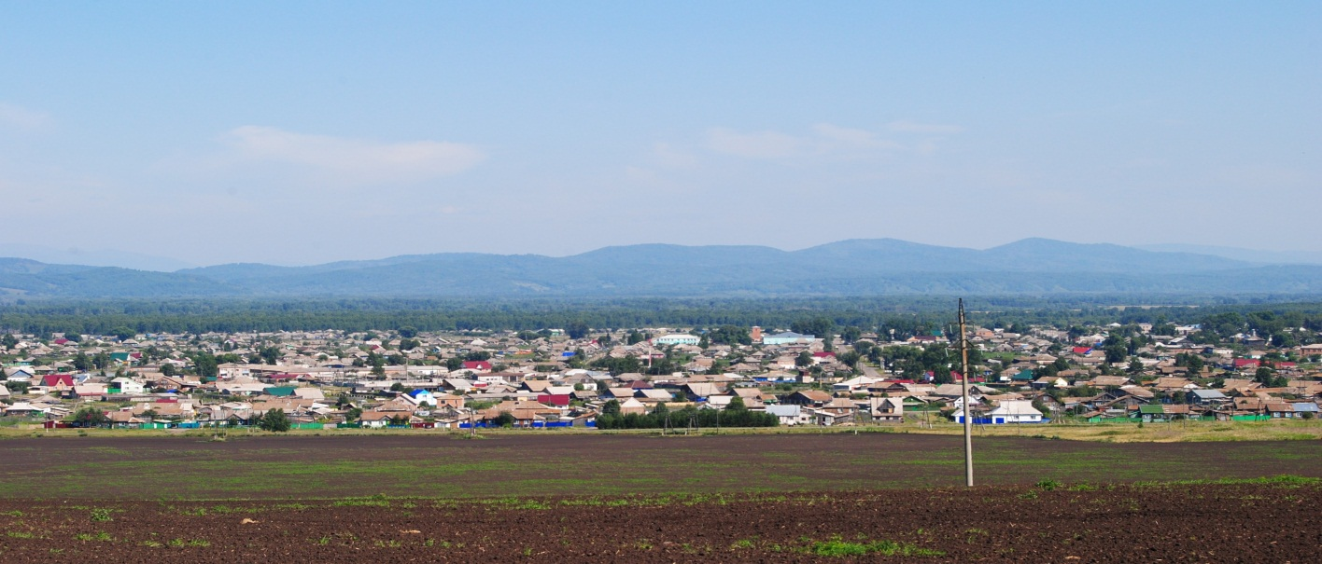

№ 11 (318) от 4 февраля 2021 г.

с. Каратузское

АДМИНИСТРАЦИЯ КАРАТУЗСКОГО СЕЛЬСОВЕТА

ПОСТАНОВЛЕНИЕ

03.02.2021г. | с. Каратузское | №33-П

Об утверждении стоимости услуг по погребению, на основании Федерального закона от 12.01.1996 г. № 8-ФЗ «О погребении и похоронном деле» и закона Красноярского края от 07.02.2008г. № 4-1275

На основании ст.9, ст.10 Федерального закона от 12.01.1996г. №8-ФЗ «О погребении и похоронном деле» и закона Красноярского края от 07.02.2008г. № 4-1275 « О выплате пособия на погребение и возмещении стоимости услуг по погребению», учитывая прогнозируемый уровень инфляции, утвержденный в размере, не превышающий 1,049 % руководствуясь Уставом Каратузского сельсовета Каратузского района Красноярского края, ПОСТАНОВЛЯЮ:
1. Утвердить с 01.02.2021года на территории Каратузского сельсовета Каратузского района стоимость услуг по погребению для всех умерших граждан, согласно приложения №1 к настоящему постановлению.
2. Утвердить требования к качеству предоставляемых услуг по погребению, оказание которых гарантируется государством на безвозмездной основе, согласно приложению № 2 к настоящему постановлению.
3. Контроль за исполнением настоящего постановления оставляю за собой.
4. Постановление вступает в силу в день, следующий за днем его официального опубликования в газете «Каратузский вестник» и распространяет свое действие на правоотношения, возникшие с 01.02.2021г.

Глава Каратузского сельсовета А.А. Саар

Приложение № 1
к постановлению от 03.02.2021г. №33-П

Гарантированный перечень и стоимость услуг по погребению

№ | Перечень услуг по погребению | Стоимость услуг (рублей)
1 | Оформление документов необходимых  для погребения | 380,00
2 | Предоставление и доставка гроба и других предметов, необходимых для погребения | 2574,07
3 | Перевозка тела (останков) умершего на кладбище (в крематорий) | 1950,00
4 | Погребение (кремация с последующей выдачей урны с прахом) | 2805,91
Стоимость услуг по погребению всего |  | 7709,98

Приложение № 2
к постановлению от 03.02.2021г. №33-П

Требования к качеству предоставляемых услуг по погребению,
оказание которых гарантируется государством на безвозмездной основе.

Перечень услуг гарантированных государством на безвозмездной основе | Требование к качеству предоставляемых услуг
Оформление документов, необходимых для погребения | Оформление медицинского заключения о смерти, справки для получения пособия
Облачение тела умершего, не имеющего родственников либо законных представителей | Тело умершего покрывают хлопчатобумажной тканью
Предоставление и доставка гроба и других предметов, необходимых для погребения | Изготовление гроба из строганного пиломатериала с отбивкой наружной и внутренней сторон «вгладь» хлопчатобумажной тканью. Погрузка и доставка гроба в морг краевой судебно-медицинской экспертизы
Перевозка гроба с телом (останками) умершего на кладбище | Предоставление автокатафалки или другого специального автотранспорта для перевозки гроба с телом (останками) умершего на кладбище, погрузка гроба с телом умершего из морга в автокатафалк, снятие и пронос гроба с телом умершего к месту захоронения на кладбище.
Погребение | Изготовление могилы вручную на плановом участке в соответствии с планировкой кладбища, перенос тела умершего к месту захоронения, захоронение, оформление надмогильного холма.

Выпуск номера подготовила администрация Каратузского сельсовета.
Тираж: 50 экземпляров.
Адрес: село Каратузское улица Ленина 30

